Перераспределение доходов посредством налогов: да, но неравенство начинается с рынка труда. Результаты доклада МОТ о заработной плате в мире в 2014/2015 годах
Патрик Белсер
5 декабря 2014 года вышел в свет Доклад Международной организации труда (МОТ) о заработной плате в мире[1], публикуемый каждые два года. Доклад озаглавлен «Заработная плата и неравенство доходов» и, как обычно, разделен на три части. Первая часть анализирует эволюцию реальной заработной платы во всем мире. Вторая изучает связь между заработной платой и неравенством доходов на семью, а также исследует разницу в оплате труда определенных групп населения: мужчин и женщин, мигрантов и граждан, работников официальной и теневой экономики. Последняя часть предлагает читателю поразмыслить о надлежащей ответной политике. Цель данной статьи, таким образом, осветить и обсудить некоторые из наиболее важных выводов этого доклада.
Тенденции заработной платы: неменяющаяся заработная плата в странах с развитой экономикой, рост зарплаты в странах с переходной экономикой
В самое последнее время рост заработной платы обеспечивался почти исключительно странами с переходной и развивающейся экономиками, где повышение реальной заработной платы – порой очень динамичное – отмечается с 2007 года. До финансового кризиса средняя реальная заработная плата в экономически развитых странах увеличивалась, в среднем, на 1 процент в год, тогда как общемировой рост составлял около 3 процентов. В последние годы эти цифры изменились: рост заработной платы в экономически развитых странах находится практически на нуле, а зарплата в мире увеличивается на 2 процента. Если убрать из общего уравнения Китай, общемировой рост заработной платы просто сократился наполовину (см. Рис. 1) Итак, когда же рабочие в промышленно развитых странах начнут требовать повышения зарплаты? Что ж, для многих стран ответ таков: они уже это делают. Наш традиционный график параллельной эволюции производительности труда и реальной заработной платы в экономически развитых странах свидетельствует о том, что с 2010 года – при неизменном уровне зарплат – темпы роста производительности труда восстановились до докризисных (см. Рис. 2). Разумеется, ситуации в разных странах различаются, и отсутствие связи между зарплатой и производительностью труда не проявляется повсеместно, а в некоторых странах наблюдает даже обратная тенденция. Доклад показывает, что за последние 15 лет расстыковка производительности труда и заработной платы была наиболее заметна в Германии, Японии, Испании и Соединенных Штатах Америки. Ограничив горизонт более узкими временными рамками, мы увидим, что в Великобритании, где доля зарплаты в ВВП (т.е. доля трудовых доходов в общей сумме ВВП – один из показателей расстыковки зарплаты и производительности) традиционно была стабильной, реальная средняя заработная плата с 2007 года снизилась в целом на 7 процентов. Для сравнения, рост средней реальной заработной платы в Германии на 2,7% с 2007 года отчасти затормозил длительное снижение доли трудовых доходов в национальном ВВП.
В результате действия различных тенденций в мире, средний уровень зарплаты в развивающихся странах и странах с переходной экономикой медленно сближаются со средним уровнем оплаты труда в промышленно развитых странах, пусть даже разница и остается существенной. Если сравнивать по покупательной способности их зарплат, средний американский рабочий по-прежнему получает в три раза больше, чем китайский, но эта разница быстро сокращается. Если предположить, что застой в области заработной платы в США сохранится, а рост зарплаты в Китае снизится в будущем до среднегодового показателя в 5 процентов, Китаю понадобится не более 25 лет, чтобы догнать США.
Рисунок 1: Годовой рост средней реальной заработной платы в мире, 2006–13
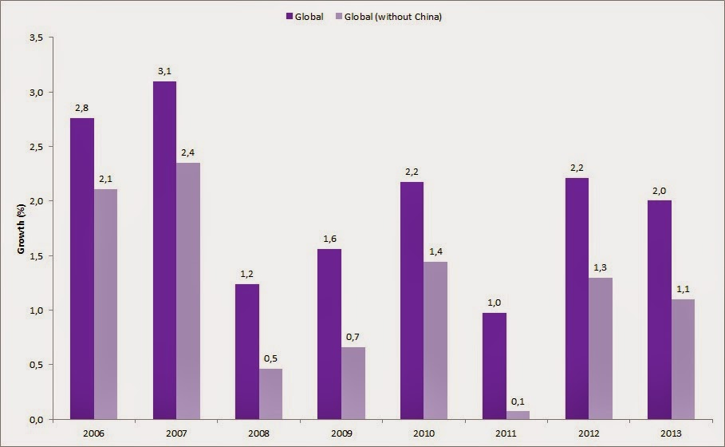
Примечание: Мировой рост заработной платы рассчитывается как средневзвешенное значение годового прироста средней месячной реальной зарплаты в 130 странах, где трудятся 95,8% всех наемных работников в мире (см. описание методологии в Приложении I). Источник: Доклад МОТ о заработной плате в мире в 2014/15 годах
Рисунок 2: Тенденции роста средней заработной платы и производительности труда в промышленно развитых странах (индексированные значения), 1999–2013
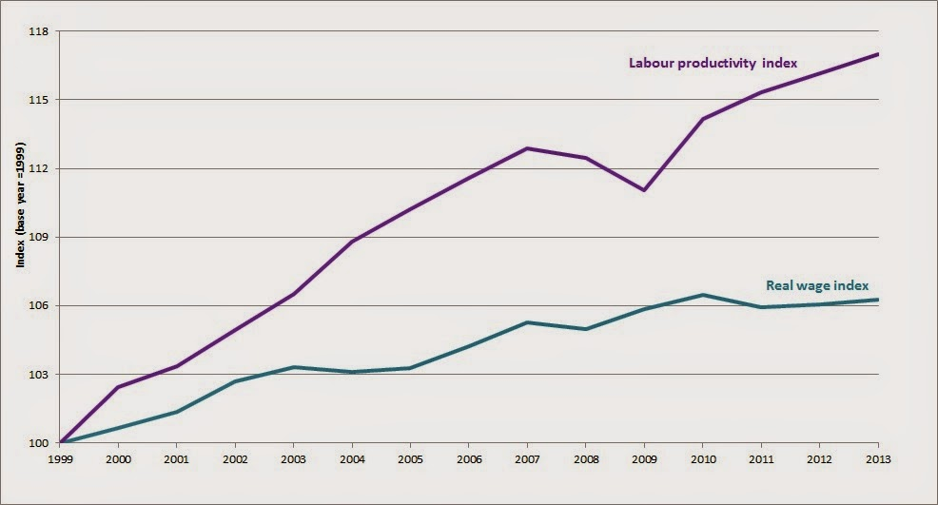
Примечание: Рост зарплаты рассчитывается как средневзвешенное значение годового прироста средней месячной реальной заработной платы в 36 странах (см. описание методологии в Приложении I). За базовый год для индексации взят 1999 год в силу наличия данных. Источник: Доклад МОТ о заработной плате в мире в 2014/15 годах.
Неравенство часто начинается на рынке труда
Доклад также рассматривает связь между заработной платой и неравенством дохода семейных хозяйств. Нам известно, что с середины 1980-х годов в большинстве стран с передовой экономикой неравенство доходов населения выросло, и ОЭСР определила рост неравенства в оплате труда как главную причину этого явления. Доклад о заработной плате в мире указывает на изменения в зарплате и наемной занятости как на ключевые факторы, питающие тенденции роста имущественного неравенства последнего времени, включая годы кризиса. Например, в двух странах, где это неравенство между верхними и нижними 10 процентами населения увеличилось за период с 2006 по 2010 год больше всего, в Испании и США, на изменения в распределении зарплаты и потерю работы приходится 90 процентов роста неравенства в Испании и 140 процентов – в США. В промышленно развитых странах, где отмечается рост неравенства в семейных доходах, другие источники доходов компенсируют около одной трети роста неравенства вследствие изменений в заработной плате и уровне занятости.
Этот вывод, вероятно, не окажется большим сюрпризом, учитывая, что в странах с развитой экономикой заработная плата обычно составляет от 70 до 80 процентов всего дохода до вычета налогов и после получения социальных пособий и льгот для семей, имеющих хотя бы одного члена в трудоспособном возрасте. Для представителей среднего класса доход в виде заработной платы часто составляет более 80 процентов их совокупного дохода, поэтому рост неравенства в оплате труда немедленно приводит к размыванию границ среднего класса. В нижнем сегменте шкалы распределения доходов низкая оплата труда, неполная занятость или потеря работы (другими словами, недполученная зарплата) являются основными причинами низких доходов, и социальные пособия и льготы лишь отчасти компенсируют наличие этих проблем. Таким образом, при низких зарплатах и растущей безработице, группы населения с низкими доходами, как правило, еще больше отстают от остального населения в имущественном плане. Поэтому, хотя МВФ считает, что бороться с имущественным неравенством лучше всего посредством политики в области государственных финансов (налоги и социальные пособия и льготы), в реальности рост неравенства на рынке труда становится все более тяжким бременем для усилий по снижению неравенства путем налогов и социальных выплат. Более того, последние несколько лет показали, что перераспределение доходов посредством налогов и социальных выплат политически, мягко говоря, не всегда осуществимо на практике. Во многих странах системы налогообложения за последние годы стали меньше использовать прогрессивную шкалу.
В странах с переходной и развивающейся экономикой доля заработной платы в семейном доходе ниже и составляет от примерно 50-60 процентов в Аргентине и Бразилии до примерно 40 процентов в Перу и 30 процентов в Вьетнаме. Доход от индивидуального предпринимательства обычно составляет бόльшую долю семейного дохода, чем в промышленно развитых странах, особенно среди групп населения с низкими доходами. Но это не меняет того факта, что в тех странах, где неравенство сократилось, это произошло, главным образом, вследствие более справедливого распределения заработных плат и создания наемных рабочих мест для семей с низкими доходами. В Аргентине и Бразилии, где неравенство ощутимо снизилось на последние десять-пятнадцать лет, изменения в распределении оплаты труда и в статистике наемной занятости обусловили это десятилетнее снижение неравенства между верхним и нижним сегментами шкалы распределения доходов на 87 процентов в Аргентине и на 72 процента в Бразилии. Программы прямой занятости (например, в Индии и в ЮАР) и сопряженные или несопряженные с условиями социальные выплаты и льготы (например, в Бразилии и Мексики, в числе многих других стран) внесли дополнительный вклад в повышение доходов неимущих слоев населения.
Задача привязки заработной платы к росту производительности труда и снижения неравенства
Высокий уровень неравенства может привести к снижению социальной мобильности, эрозии социального единства и благополучия. Высокий уровень неравенства также тормозит рост экономики. Это особенно сильно проявляется в случае, когда неравенство оказывает негативное воздействие на образование и здравоохранение, на политическую и экономическую стабильность, а также на социальное единодушие, необходимые для нормального функционирования общества. Кроме того, низкие темпы роста заработной платы сдерживают потребление на бытовом уровне, что может иметь отрицательные последствия для инвестиций и всего совокупного спроса. Итак, что же можно сделать?
Доклад о заработной плате в мире предлагает сочетание политических действий, как минимум, на двух фронтах: перераспределение доходов путем налоговой и социальной политики с введением прогрессивного налогообложения и целевых схем снижения налогов и налоговых льгот для семей с низким уровне доход (например, налоговые льготы для работающих), повышения полноты налоговых поступлений путем перевода предприятий и работников из теневой экономики в официальную и развития систем социальной защиты – что на практике обеспечивает наибольшую часть перераспределения доходов посредством политических мер в области государственных финансов. Во-вторых, снижение неравенства на рынке труда путем реализации политики обеспечения полной занятости, более широкого и качественного образования для тех, кто находится внизу шкалы распределения доходов, установление минимального размера оплаты труда на уровне, который учитывает потребности работников и их семей, а также экономические факторы, и надлежащий контроль за его применением, а также распространяющиеся на всех работников и всеобъемлющие системы коллективных переговоров. Без серьезных действий на рынке труда сложившиеся во многих странах тенденции станут мощным тормозом в деле снижения неравенства исключительно посредством механизмов перераспределения доходов, и доля трудовых доходов в ВВП, вероятно, будет снижаться и далее.
Доклад о заработной плате в мире также свидетельствует о наличии устойчивой разницы в оплате труда мужчин и женщин, а также граждан и работников-мигрантов или работников официальной и теневой экономики. Расширение сферы применения минимальной заработной платы и распространение действия коллективных соглашений на работников с низкой зарплатой, как правило, также будет полезно для сокращения этих различий в зарплате, учитывая избыточное преобладание женщин, мигрантов и представителей социально уязвимых групп населения среди работников с низкой оплатой труда. Однако одни только эти политические меры не устранят всех форм дискриминации. Требуется более широкий спектр политических действий, чтобы преодолеть разницу в оплате труда различных групп населения, которая не объясняется ни характеристиками человеческого капитала и рынка труда. Например, достижение равенства в оплате труда мужчин и женщин требует принятия законов и политических установок, нацеленных на борьбу с дискриминационными методами работы, а также более эффективной политики в области охраны материнства, родительских обязанностей и предоставления родительского отпуска.
[1] Доклад МОТ о заработной плате в мире в 2014/15 годах: Заработная плата и неравенство доходов, Женева
Патрик Белсер работает старшим экономистом в МОТ и является главным редактором Доклада МОТ о заработной плате в мире

